Měření součinitele smykového tření dynamickou metodou
Online: http://www.sclpx.eu/lab1R.php?exp=6
Měření smykového tření na nakloněné rovině pomocí zvukové karty řešil např. Sedláček [76]. Jeho konstrukce nakloněné roviny je však poměrně složitá, protože používá po stranách nakloněné roviny pevně zabudované tři optické brány, kterými prochází dřevěný hranol.
Naše provedení experimentu je v zásadě stejné jako u předchozího experimentu 1.1. Využíváme papírový hřeben se stejně širokými zuby, který je pomocí modelíny připevněn k dřevěnému hranolu. Při tomto experimentu také volíme různé úhly sklonu nakloněné roviny, jejichž optimální velikost závisí na typu povrchu hranolu i nakloněné roviny. My jsme pro dvojici povrchů dřevo-dřevo zvolili po několika zkušebních pokusech úhly 30°, 35° a 40°. Pro větší úhly je již pohyb natolik rychlý, že třecí síla začíná být neměřitelná, naopak pro malé úhly se hranol přestává pohybovat.
Úvod
Jak již víme z experimentu 1.1, pokud se těleso po nakloněné rovině pohybuje se zrychlením, narůstá jeho rychlost. Sjíždí-li hranol s připevněným papírovým hřebenem po nakloněné rovině, můžeme ve dvou různých okamžicích zaznamenat průchod prvního a posledního zubu laserovým paprskem. Při stejné šířce zubů pak můžeme vypočítat hodnotu okamžité rychlosti každého zubu $v_{1}$, resp. $v_{n}$ (n = 2, 3, 4, …) z jednoduchého vztahu $v_{n}=\frac{d}{t_{n}}$, kde d je šířka zubu (v našem případě $d=1$ cm), $t_{n}$ je čas, za který $n-$tý zub projde monogatem. Tyto časy zjistíme pomocí FAE. Zrychlení potom určíme z jeho definice: $a=\frac{∆v}{∆t}$, kde $∆v=v_{n}-v_{1}$a hodnotu $∆t$ určíme přímo v záznamu signálu pomocí FAE jako časový interval mezi prvním a $n-$tým píkem, který obvykle určujeme na náběžné hraně píku.
Pro zrychlení na nakloněné rovině, pokud uvažujeme tření, platí obecně známý vztah:
$a=g\left(\sin{α-f\cos{α}}\right)$, (1.3.1)
kde $g=9,81 m{∙s}^{-2}$, $α$ je úhel sklonu roviny a f je součinitel smykového tření. Z rovnice (1.3.1) pak můžeme vyjádřit závislost součinitele smykového tření na zrychlení jako:
$$f=\operatorname{tg}{α-\frac{a}{g\cos{α}}} (1.3.2)$$
Pomůcky: monogate, nakloněná rovina, dřevěný hranol, papírový hřeben, modelína, stativový materiál
Postup práce – varianta A
Uspořádání experimentu je patrné z obrázku 1.3.1. Pomocí stativového materiálu ukotvíme nejprve nakloněnou rovinu. Na dřevěný hranol připevníme pomocí modelíny papírový hřeben. Monogate nastavíme tak, aby laserový paprsek protínal při pohybu tělesa po nakloněné rovině zuby hřebenu. Hranol umístíme na horní konec nakloněné roviny, spustíme program FAE a necháme hranol volně klouzat po nakloněné rovině dolů.
Záznam signálu ve FAE s vyznačením oblasti prvního zubu je na obr. 1.3.2, průchod šestého zubu je zobrazen na obr. 1.3.3. Pomocí myši provedeme nejprve výběr oblasti, která odpovídá průchodu prvního zubu monogatem. V okénku Length zjistíme čas průchodu prvního zubu monogatem. Obdobným způsobem určíme čas průchodu šestého zubu. Hodnoty zapíšeme do tabulky a vypočítáme odpovídající okamžité rychlosti obou zubů a jejich rozdíl $∆v$. Pak pomocí FAE určíme ještě časový interval $∆t$ mezi průchodem prvního a šestého zubu monogatem, viz obr. 1.3.4. Z poměru $∆v$ a $∆t$ pak vypočítáme hodnotu zrychlení. Námi naměřené hodnoty jsou uvedeny v tabulce 1.3.1. Na závěr ještě v programu MS Excel určíme nejistoty měření jednotlivých měřených i počítaných veličin a vytvoříme graf závislosti součinitele smykového tření na zrychlení, který doplníme o regresní analýzu (Přidat spojnici trendu). Graf vytvořený na základě tabulky 1.3.1 je na obrázku 1.3.5.
Hodnoty $t_{1}$ a $t_{6}$ určujeme ve FAE na tři desetinná místa. Považujeme-li pro jednoduchost šířku zubu za absolutně přesnou, mají okamžité rychlosti stejnou relativní i absolutní nejistotu měření jako časy $t_{1}$ a $t_{6}$. Proto hodnoty $v_{1}$ a $v_{6}$zaokrouhlíme také na tři desetinná místa. Provedeme-li v programu MS Excel statistickou analýzu dat (Data Analýza dat Popisná statistika) z tabulky 1.3.1, zjistíme, že nejistota střední hodnoty $∆v$ po zaokrouhlení na jednu platnou číslici činí pro úhel 30° i 35° 0,02 $m{∙s}^{-1}$, a hodnoty $∆v$ v šestém sloupci tabulky 1.3.1 tedy zaokrouhlíme na dvě desetinná místa. Absolutní nejistotu měření pro zrychlení a potom určíme v souladu s [9], [48] a [90] podle vztahu (1.1.1) a pro součinitel smykového tření podle vztahu (1.3.3)
$$∆f=\overline{f} \left(\frac{∆a}{\overline{a}}\right) (1.3.3)$$
za zjednodušujícího předpokladu, že absolutní nejistota úhlu sklonu roviny je $∆α=0$.
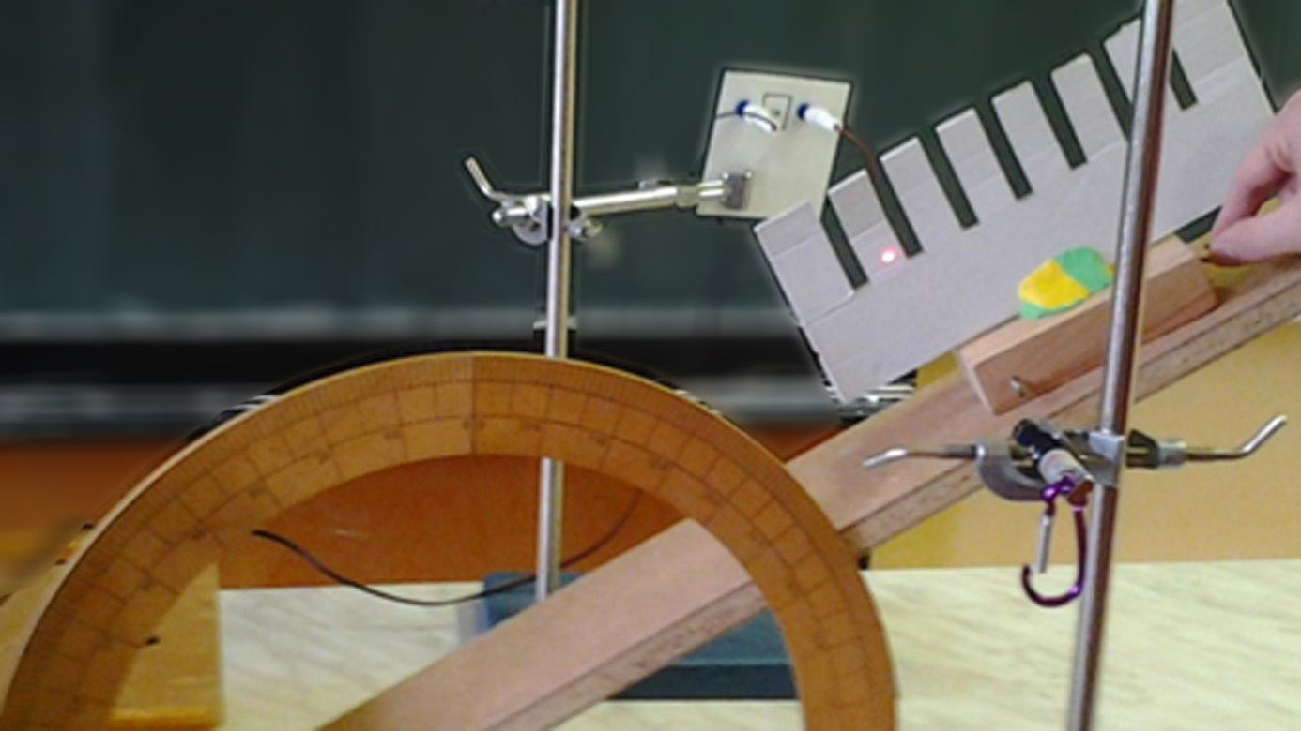
Obr. 1.3.1 Uspořádání experimentu – Měření součinitele smykového tření
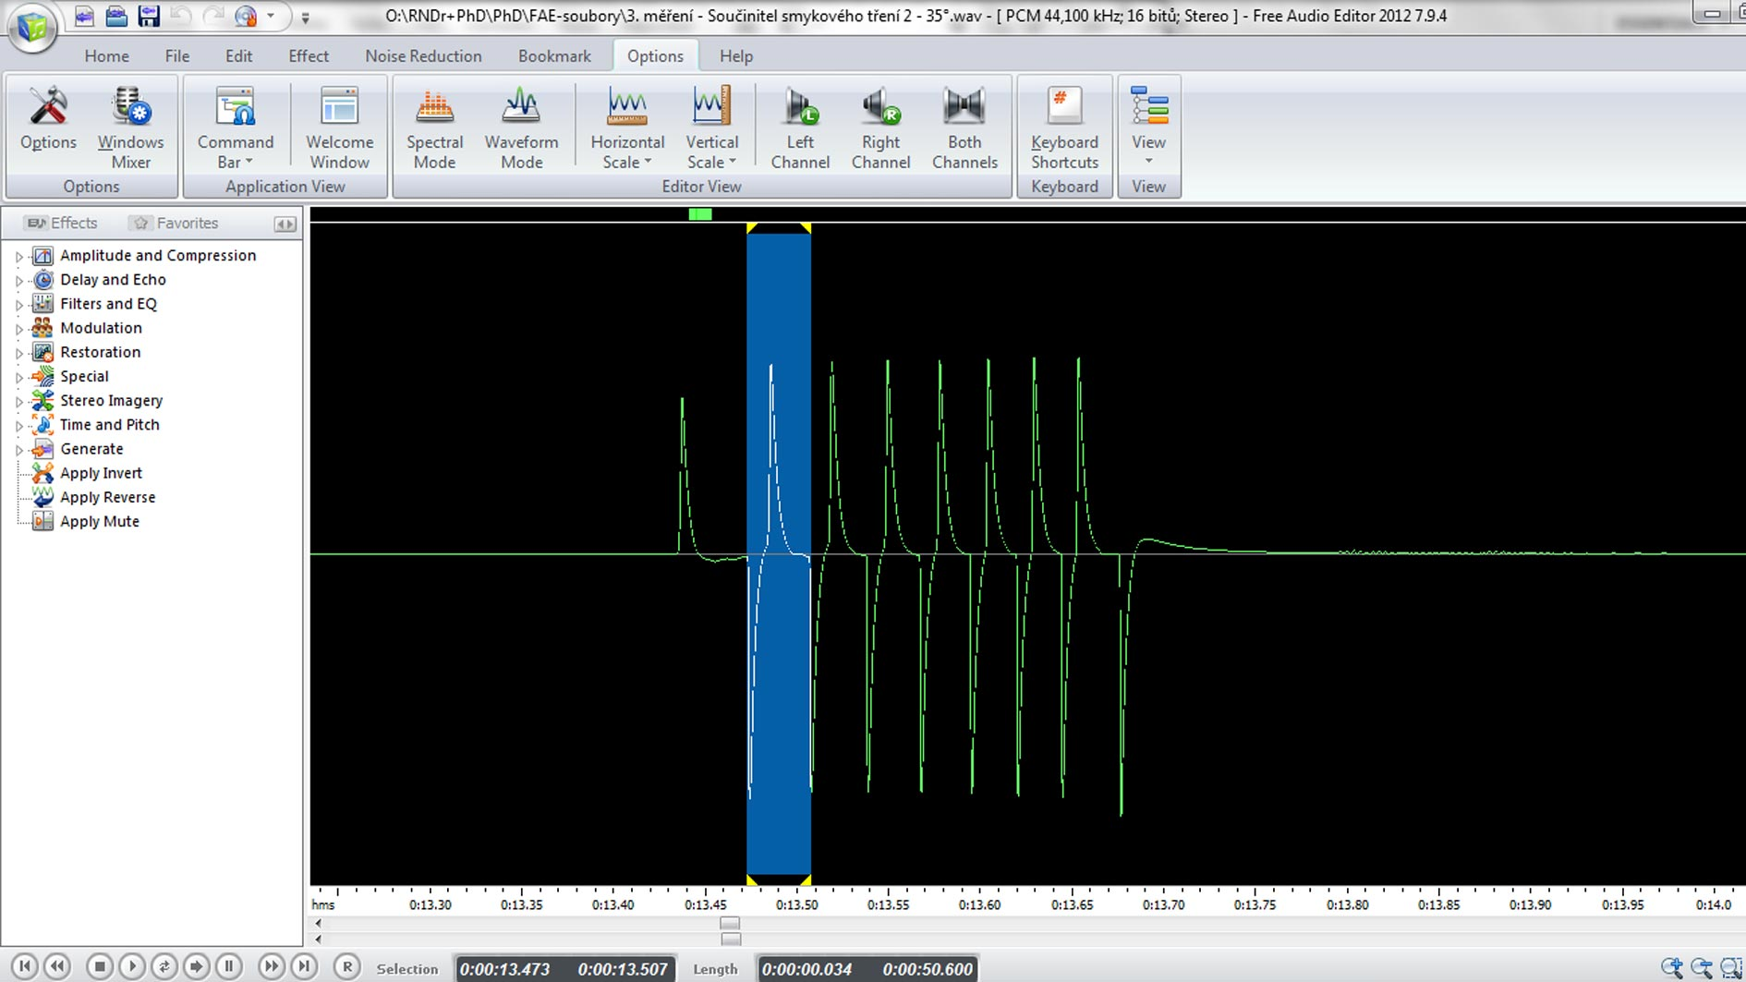
Obr. 1.3.2 Oscilogram experimentu – Měření součinitele smykového tření – vyznačení prvního zubu

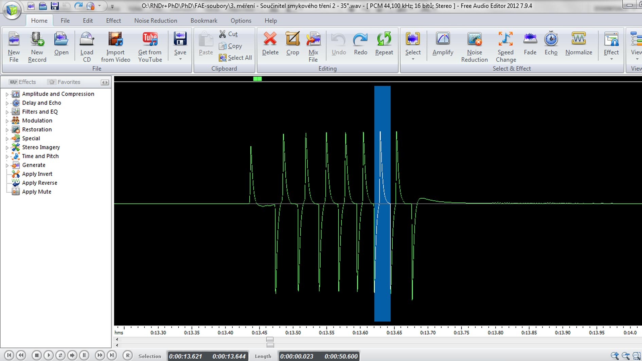
Obr. 1.3.3 Oscilogram experimentu – Měření součinitele smykového tření – vyznačení šestého zubu
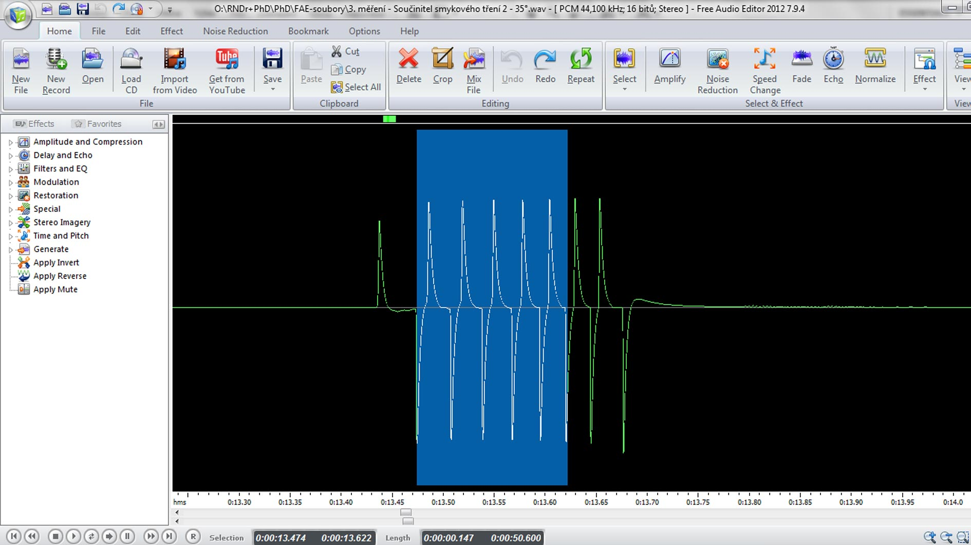
Obr. 1.3.4 Oscilogram experimentu – Měření součinitele smykového tření – čas mezi 1. a 6. zubem

Tabulka 1.3.1 Měření součinitele smykového tření na nakloněné rovině pro $a≠0 m∙s^{-2}$
$$α (°)$$ | t₁ (s) | t₆ (s) | v₁ (${m∙s}^{-1}$) | v₆ (${m∙s}^{-1}$) | Δv (${m∙s}^{-1}$) | Δt (s) | a (${m∙s}^{-2}$) | f
30 | 0,020 | 0,012 | 0,500 | 0,830 | 0,33 | 0,236 | 1,4 | 0,41
30 | 0,023 | 0,014 | 0,435 | 0,714 | 0,28 | 0,228 | 1,2 | 0,43
30 | 0,022 | 0,013 | 0,455 | 0,769 | 0,31 | 0,219 | 1,4 | 0,41
30 | 0,021 | 0,014 | 0,476 | 0,714 | 0,24 | 0,209 | 1,1 | 0,44
30 | 0,021 | 0,014 | 0,476 | 0,714 | 0,24 | 0,204 | 1,2 | 0,44
35 | 0,012 | 0,008 | 0,833 | 1,250 | 0,42 | 0,139 | 3,00 | 0,33
35 | 0,012 | 0,008 | 0,833 | 1,250 | 0,42 | 0,138 | 3,46 | 0,32
35 | 0,013 | 0,008 | 0,769 | 1,250 | 0,48 | 0,139 | 3,46 | 0,27
35 | 0,013 | 0,008 | 0,769 | 1,250 | 0,48 | 0,139 | 3,46 | 0,27
35 | 0,013 | 0,008 | 0,769 | 1,250 | 0,48 | 0,139 | 3,46 | 0,27

Obr. 1.3.5 Graf závislosti součinitele smykového tření na zrychlení podle tabulky 1.3 – Měření součinitele smykového tření
Absolutní nejistotu $∆f$ pro úhel 30° určíme podle vztahu (1.3.3) jako$∆f=0,43 \frac{0,1}{1,3}=0,03$ a pro úhel 35° analogicky $∆f=0,29 \frac{0,2}{3,3}=0,02$.
Závěr – varianta A
Pro hodnoty součinitele smykového tření tedy vychází $f=\left(0,43±0,03\right)$ pro úhel 30° a $f=\left(0,29±0,02\right)$ pro úhel 35°. Průměrná hodnota určená ze všech měření pak pomocí analýzy dat v MS Excel poskytuje hodnotu $f=\left(0,36±0,02\right)$. Všechny hodnoty jsou v dobré shodě s tabulkovými hodnotami pro povrch dřevo-dřevo, které se nachází v intervalu 0,2 – 0,5.
Na grafu 1.3.5 je díky lineární regresní funkci dobře pozorovatelný pokles hodnoty součinitele smykového tření v závislosti na narůstajícím zrychlení. Tento pokles současně odpovídá experimentální zkušenosti s rostoucím sklonem nakloněné roviny.

Postup práce – varianta B
V této variantě experimentu hledáme takový sklon nakloněné roviny, pro který se těleso po nakloněné rovině pohybuje bez zrychlení, tedy rovnoměrným přímočarým pohybem. Pro součinitele smykového tření pak platí jednoduchý vztah (1.3.4):
$$f=\operatorname{tg}{α} (1.3.4)$$
Naměřené hodnoty jsou uvedeny v tabulce 1.3.2.
Tabulka 1.3.2 Měření součinitele smykového tření na nakloněné rovině pro $a=0 m∙s^{-2}$
t₁ (s) | t₆ (s) | v₁ (${m∙s}^{-1}$) | v₆ (${m∙s}^{-1}$) | Δv (${m∙s}^{-1}$) | Δt (s) | a (${m∙s}^{-2}$) | $$α (°)$$ | f
0,042 | 0,041 | 0,238 | 0,244 | 0,006 | 0,524 | 0,01 | 17 | 0,31
0,040 | 0,040 | 0,250 | 0,250 | 0 | 0,515 | 0 | 18 | 0,33
0,038 | 0,037 | 0,263 | 0,270 | 0,007 | 0,512 | 0,01 | 19 | 0,34
0,039 | 0,039 | 0,256 | 0,256 | 0 | 0,520 | 0 | 18 | 0,33
0,013 | 0,008 | 0,769 | 1,250 | 0 | 0,518 | 0 | 18 | 0,33

Závěr – varianta B
Průměrná hodnota součinitele smykového tření vypočítaná z hodnot uvedených v tabulce 1.3.2 vychází $f=\left(0,33±0,01\right)$. Optimální úhel sklonu nakloněné roviny, pro který se těleso pohybuje bez zrychlení, je cca 18°.
Otázky na závěr
1. Pomocí regresní analýzy v programu MS Excel v sestrojeném grafu nebo rozborem nalezené lineární funkce zjistěte, jaká hodnota zrychlení odpovídá nulové hodnotě součinitele smykového tření.
2. Dosazením nalezených hodnot z úlohy 1 do rovnice (1.3.1) určete, jaký maximální úhel sklonu může mít nakloněná rovina, abychom mohli provést měření?

